**九年级历史下册期中检测（四）**



一、选择题（共20题，每题2分，共40分）

1．（2018山东济宁中考）民族独立和民族解放是不可抗拒的时代潮流。下列图片中的人物是反抗殖民统治、争取民族独立的英勇战将，有关他们的说法符合史实的是（）

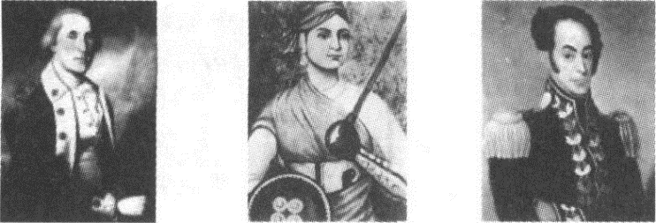

图1 图2 图3

①图1和图2中的人物都是反抗英国的殖民统治

②三者都领导人民完成了民族独立和解放

③都属于亚非拉美的民族独立运动

④图3中的人物被誉为“南美的解放者”

A．①②③ B．①②C．②③ D．①④

2．（2018江苏扬州中考）促使俄国走上资本主义发展道路的事件是（）

A．大化改新 B．1861年农奴制改革C．明治维新 D．十月革命

3．（2017湖北鄂州中考）俄国1861年改革和美国南北战争都是为了解决资本主义发展所需要的（）

A．劳动力问题 B．市场问题C．资金问题 D．原料问题

4．（2017江苏盐城中考）明治维新后，柳生家族的一郎卖了土地到工厂工作，二郎上了免费的学校。柳生家族生活变化反映出的改革措施有（）

①废藩置县②允许土地买卖③鼓励发展近代工业④提倡文明开化

A学科网(www.zxxk.com)--教育资源门户，提供试卷、教案、课件、论文、素材及各类教学资源下载，还有大量而丰富的教学相关资讯！．①②④ B．②④ C．②③④ D．③④

5．（2018四川广安中考）19世纪六七十年代资产阶级统治的巩固与扩大，其具体表现不包括（）

A．法兰西第一共和国成立

B．美国通过第二次资产阶级革命废除黑奴制度

C．俄国1861年改革废除农奴制

D．日本通过明治维新走上资本主义道路

6．（2018山东济宁中考）两次工业革命分别开启了“蒸汽时代”和“电气时代”，区分它们主要是根据（）

A．能源动力 B．通信技术C．交通工具 D．机械设备

7．（2017江苏南京钟英中学三模）下列关于两次工业革命的说法，正确的是（）

①促进了生产力的飞速发展

②促使欧美诸国先后实现工业化

③都出现了交通工具的革新

④都引发了世界性大战

A．①③ B．②③ C．①②③ D．②③④

8．（2018江苏苏州中考）《新编剑桥世界近代史》：“两个学说都发现了变化的原因在于斗争——生存竞争和阶级斗争。”这两个学说的代表人物分别是（）

A．但丁、莎士比亚 B．达尔文、马克思C．鲍狄埃、贝多芬 D．克伦威尔、林肯

9．（2017湖南湘潭期末）学习一战的历史后，有同学整理出了以下知识点，其中哪一项不准确（）

A．战争爆发前在欧洲形成了两大军事侵略集团

B．巴尔干半岛学科网(www.zxxk.com)--教育资源门户，提供试卷、教案、课件、论文、素材及各类教学资源下载，还有大量而丰富的教学相关资讯！的争夺是大战爆发的根本原因

C．大战以协约国的胜利而告终

D．大战中最惨烈的战役是凡尔登战役

10．（2015四川雅安中考）下表是《第一次世界大战交战国军需品的生产量变化情况表》（单位：百万吨），导致1917年协约国一方生产量变化的主要原因是（）

|  |  |  |  |  |
| --- | --- | --- | --- | --- |
| 项目 | 1914年9月15日 | | 1917年 | |
| 协约国 | 同盟国 | 协约国 | 同盟国 |
| 生铁 | 16 | 25 | 50 | 15 |
| 钢 | 16 | 25 | 58 | 16 |
| 煤 | 346 | 355 | 851 | 340 |

A．德国投降学科网(www.zxxk.com)--教育资源门户，提供试卷、教案、课件、论文、素材及各类教学资源下载，还有大量而丰富的教学相关资讯！ B．俄国参战C．意大利参战 D．美国参战

11．（2017黑龙江牡丹江中考）第一次世界大战把人类推进了苦难的深渊。一战的主要性质是（）

A．民族解放战争B．争夺美洲霸权的侵略战争

C．世界反法西斯战争D．帝国主义掠夺战争

12．（2018广东深圳耀华实验学校期中）第一次世界大战中，同盟国失败的原因不包括（）

A．美国参战增强了协约国的实力B．长期战争导致国家的崩溃

C．协约国进行的战争是正义的D．同盟国进行的战争是非正义的

13．（2018江苏扬州仪征月学科网(www.zxxk.com)--教育资源门户，提供试卷、教案、课件、论文、素材及各类教学资源下载，还有大量而丰富的教学相关资讯！塘中学一模）俄国十月革命与以往革命的首要不同点是（）

A．第一次获得胜利的社会主义革命B．推翻了旧的统治阶级的社会革命

C．有广泛群众基础的革命D．建立新的政治制度的革命

14．（2018广东深圳南山一模）1919年，假如你作为一名外交官出席巴黎和会，在会议上，你应该不会看到（）

A．美国、英国和法国操纵了这次会议

B．围绕如何处理德国，英、美、法争论不休

C．签订《九国公约》

D．中国没有收回山东权益，德国放弃全部海外殖民地

15．一战后协约国与德国签订了《凡尔赛条约》，这一条约最能损害哪些国家的利益（）

A．法国与英国 B．德国和中国C．美国和中国 D．德国和法国

16．下列哪些事件，促使俄国的社会性质发生了变化（）

①1861年改革②1917年俄国二月革命③俄国十月革命④实行新经济政策

A．①②③ B．①②④C．③④ D．①③

1学科网(www.zxxk.com)--教育资源门户，提供试卷、教案、课件、论文、素材及各类教学资源下载，还有大量而丰富的教学相关资讯！7．（2018四川绵阳中考）1929年10月，美国爆发经济危机，危机很快波及世界各国。但在危机期间，有一个国家却从农业国变成了工业国，综合国力显著增强。这个国家是（）

A．苏联 B．德国 C．日本 D．英国

18．社会主义制度在苏联、中国确立的标志分别是（）

①1917年十月革命的胜利

②1936年苏联新宪法的颁布

③1954年《中华人民共和国宪法》的颁布

④1956年三大改造的基本完成

A．①③ B．①④ C．②③ D．②④

19．（2016贵州安顺中考）苏联有一个笑话：农夫伊万在河里捉到一条大鱼，高兴地回到家里对老婆说：“看，我们有炸鱼吃了！”老婆说：“没有油啊。”伊万说：“那就煮。”老婆说：“没锅。”伊万说：“那就烤。”老婆说：“没有柴。”伊万气坏了，走到河边把鱼扔了回去。那鱼在水里划了一个半圆，上身出水，举起右鳍激动地高呼：“斯大林万岁！”该笑话反映的是（）

A．农民生产积极性受到极大的损害

B．个人崇拜达到相当严重的程度

C．新经济政策恢复自由贸易的后果

D．高度集中的经济体制带来的弊端

20．下列属于民族解放运动的是（）

①美国独立战争②印度民族大起义③拉美独立运动

④印度非暴力不合作运动⑤华夫脱运动⑥俄国1861年改革

A．①②③④⑤ B．②③④⑤⑥C．①③④⑤⑥ D．①②④⑤⑥

二、非选择题（共60分，第21题13分，第22题17分，第23题14分，第24题16分）

21．（13分）阅读材料，完成问题。

材料一农奴在法律上是“自由人”：地主再也不许买卖农奴和干涉他们的生活：农奴在获得“解放”时可以得到一块份地，但他们必须出钱赎买这块份地。

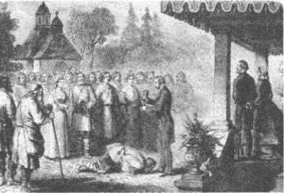

解放农奴

（1）材料一反映了什么历史事件？（2分）依据材料并结合所学，分析这次改革为俄国经济发展直接提供了哪些条件。（2分）

材料二明治天皇政府建立后，废除割据状态的藩国，设置都、道、府、县，把地方置于中央的直接管辖之下。1871年，政府派遣要员出访欧美，所到之处“黑烟弥漫，无不设大小工厂”，决定以欧美为榜样。政府成立伊始，就确定了“国民皆学”的方针，短短数年内就兴办了26 000所小学，一批大学也纷纷开办。

（2）“黑船”事件是指1853年美国以炮舰威逼日本打开国门的事件。材料二图片反映了19世纪中期日本面临什么危机？（2分）依据材料二，概括明治维新的主要内容。（3分）

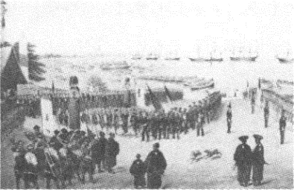

“黑船”事件

（3）上述两次改革在性质和作用上有何共同之处？（4分）

22．（17分）世界科技的发展对人类社会产生了重大的影响。阅读下列材料，结合所学知识，回答下列问题学科网(www.zxxk.com)--教育资源门户，提供试卷、教案、课件、论文、素材及各类教学资源下载，还有大量而丰富的教学相关资讯！。

【走进近代科技】

材料一随着科学技术的发展，人们对能源的需求不断提高。

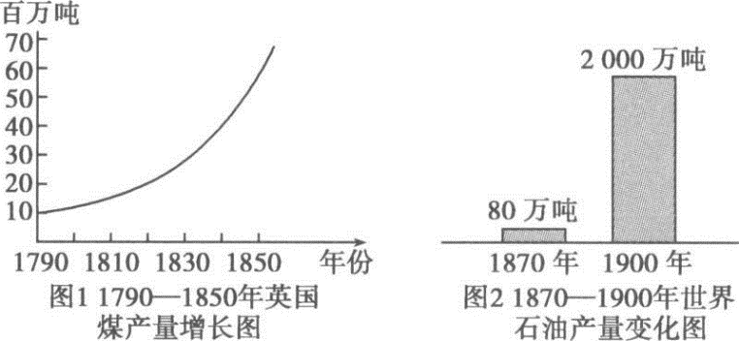

（1）材料一图1所示，英国煤产量从1790年后逐年增长，这与哪项重大科技成果有直接关系？（2分）图2所示，石油产量的增长与什么的发明有直接关系？（2分）写出图1、图2所示的时期，人类社会分别进入了什么时代？（2分）

【关注科技问题】

材料二汽车改变了人们的生活观念……汽车缩短了空间的距离，减少了时间的差异，扩大了我们的活动区域，提高了我们的生活质量。但近年来城市的汽车越来越多，汽车排放尾气是造成雾霾天气的一个因素。

（2）根据材料二，说明“科技是一把双刃剑”。（4分）

材料三在英国，肺结核、支气管炎、肺炎、上呼吸道感染已经成为常见病和导致死亡的最大原因。……1848年英国颁布了《公共卫生法》，18学科网(www.zxxk.com)--教育资源门户，提供试卷、教案、课件、论文、素材及各类教学资源下载，还有大量而丰富的教学相关资讯！78年通过了《公共卫生条例》，至此英国基本上建立起了完整的水资源污染防治的法律体系。

——李宏图《英国工业革命时期的环境污染和治理》

（3）根据材料三，概括指出英国治理环境问题的主要特点是什么。（2分）

（4）减少雾霾天气，从你我做起！如果请你拟一份“保护环境倡议书”，你会有怎样的倡议呢？（2分）

【学习科技启迪】

（5）根据上述的材料和问题分析：从科学技术的发展给人类社会所带来的双重影响中，我们得到什么启示？（3分）

23．（14分）阅读下列材料，回答问题。

材料一英国、德国和美国在世界工业生产中的比重变化表

|  |  |  |  |
| --- | --- | --- | --- |
| 时间 | 英国 | 德国 | 美国 |
| 1870年 | 32% | 13% | 23% |
| 1900年 | 20% | 17% | 30% |
| 1913年 | 14% | 16% | 36% |

材料二一战前夕英、法、德、美力量对比表

|  |  |  |  |  |
| --- | --- | --- | --- | --- |
|  | 英国 | 法国 | 德国 | 美国 |
| 19世纪中期工业产量所占位次 | 1 | 2 | 4 | 3 |
| 1913年工业产量所占位次 | 3 | 4 | 2 | 1 |
| 1913年殖民地面积所占位次 | 1 | 2 | 3 | 4 |

（1）由材料一可以看出，1870—1913年主要资本主义国家的经济地位发生了怎样的变化？（2分）这一变化与哪一历史事件密切相关？（2分）

（2）根据材料二，分析一战爆发的根本原因。（4分）

（3）结合前两问，请说说第二次工业革命和第一次世界大战的关系。（6分）

24．（16分）在人类社会的现代化进程中，苏俄首创了社会主义的发展模式。某校九年级（1）班学生要举办学科网(www.zxxk.com)--教育资源门户，提供试卷、教案、课件、论文、素材及各类教学资源下载，还有大量而丰富的教学相关资讯！一次以“苏俄（联）社会主义道路的探索”为主题的图文展，邀请你全程参与此次活动。

【读图释史】

材料一

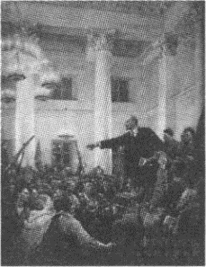

图1 列宁宣布苏维埃政权成立

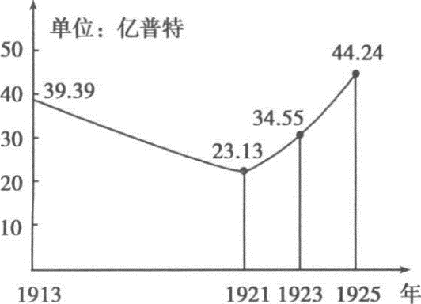

图2 1913—1925年沙俄、苏俄（联）粮食产量的统计

（1）材料一中图1反映了俄国历史上哪一重大历史事件？（2分）结合所学知识，说说该事件的历史意义。（4分）

（2）根据图2，概括1913—1925年粮食产量的变化趋势。（4分）结合所学知识，指出导致1921—1925年变化趋势出现的政策因素。（2分）

【文汇历史】

材料二美国作家维尔斯第一次来苏联的时候，称列宁是“克里姆林宫的幻想家”，表示出对社会主义的怀疑学科网(www.zxxk.com)--教育资源门户，提供试卷、教案、课件、论文、素材及各类教学资源下载，还有大量而丰富的教学相关资讯！。1934年当他第二次来到苏联的时候，他对斯大林说：“现在资本主义应该向你们学习，理解社会主义精神。”

（3）根据材料二，指出维尔斯对社会主义认识的变化。（2分）结合所学知识，指出导致其认识变化的原因。（2分）

**参考答案**

一、选择题

1．D 章西女王领导的印度民族大起义最终失败了，没有完成民族独立和解放；华盛顿领导的美国独立战争，是在北美。不属于亚非拉美的民族独立运动。排除②③，故选D。

2．B 俄国的1861年农奴制改革，推动俄国走上了发展资本主义的道路。故选B。

3．A 俄国1861年改革前，封建农奴制无法满足工业发展对自由劳动力的需求，农奴制成为资本主义发展的巨大障碍，通过废除农奴制，加快了俄国资本主义的发展；美国南北战争前，奴隶制严重阻碍了北方资本主义工商业的发展，经过南北战争，美国废除了奴隶制，为资本主义的发展提供了大量劳动力。由此可知，A项符合题意。

4．C “一郎卖了土地到工厂工作”反映了“②允许土地买卖”和“③鼓励发展近代工业”；“二郎上了免费的学校”反映了“④提倡文明开化”。故选C。

5．A 法兰西第一共和国成立于1792年，不是19世纪六七十年代资产阶级统治的巩同与扩大的具体表现。故选A。

6．A 第一次工业革命时期，蒸汽动力是工业生产中的最主要的动力，所以被称为“蒸汽时代”；第二次工业革命时期，电力成为工业生产中最主要的动力，所以被称为“电气时代”。区分“蒸汽时代”和“电气时代”的主要依据是能源动力，故选A。

7．C 两次工业革命都促进了生产力的发展，都促进了欧美国家工业化的实现，都出现了新的交通工具。但工业革命没有引发世界性大战。故选C。

8．B 达尔文的进化论提到了物种间的生存竞争；马克思的马克思主义提到了阶级斗争。故选B。

9．B 一战爆发的根本原因是帝国主义政治经济发展不平衡，所以B的说法不准确。故选B。

10．D 1917年美国参加一战，加入协约国一方作战，这是导致1917年协约国一方军学科网(www.zxxk.com)--教育资源门户，提供试卷、教案、课件、论文、素材及各类教学资源下载，还有大量而丰富的教学相关资讯！需品生产量变化的主要原因。故选D。

11．D 第一次世学科网(www.zxxk.com)--教育资源门户，提供试卷、教案、课件、论文、素材及各类教学资源下载，还有大量而丰富的教学相关资讯！界大战是一场帝国主义掠夺战争。故选D。

12．C 第一次世界大战是一场帝国主义掠夺战争，协约国进行的战争是非正义的，所以C的说法不正确。

13．A 俄国十月革命是人类历史上第一次胜利的社会主义革命，建立了第一个无产阶级专政的国家。故选A。

14．C 《九国公约》是在华盛顿会议上签订的，所以巴黎和会上看不到。故选C。

15．B 《凡尔赛条约》对战败国德国进行了处置，同时也把德国在中国山东的全部权益转给了日本，损害了中国的利益。故选B。

16．D 本题考查学生的分析理解能力。1861年改革使俄国由封建社会过渡到资本主义社会；1917年俄国二月革命虽是资产阶级性质的革命，但革命前俄国已经是资本主义国家，二月革命只是进一步消除了封建残余；俄国十月革命是社会主义革命，使俄国由资本主义社会过渡到社会主义社会；实行新经济政策时俄国已经是社会主义国家，新经济政策是对社会主义建设道路的一次探索，没有改学科网(www.zxxk.com)--教育资源门户，提供试卷、教案、课件、论文、素材及各类教学资源下载，还有大量而丰富的教学相关资讯！变社会性质。①③正确，故选D。

17．A 1928—1937年，苏联先后完成了第一个、第二个五年计学科网(www.zxxk.com)--教育资源门户，提供试卷、教案、课件、论文、素材及各类教学资源下载，还有大量而丰富的教学相关资讯！划，由落后的农业国变成强大的工业国。故选A。

18．D 苏联和中国分别以1936年苏联新宪法的颁布和1956年三大改造的基本完成为确立社会主义制度的标志。②④正确，故选D，

19．D 题干材料讽刺了在苏联高度集中的经济体制下，人民生活日用品严重匮乏的现象，反映了高度集中的经济体制带来的弊端。故选D。

20．A 俄国1861年改革是资产阶级性质的改革，不是民族解放运动。排除⑥，故选A。

二、非选择题

21．答案（1）事件：俄国1861年改革。条件：劳动力、资金。

（2）危机：民族危机。（或美国入侵的危机）内容：废藩置县，实现中央集权；大力发展近代经济；发展教育。

（3）性质：都是资产阶级性质的改革。作用：都通过改革走上了资本主义道路；都是本国历史上的转折点。

解析第（1）问，材料一反映了俄国1861年改革的内容。“农奴在法律上是‘自由人’”，这为俄国资本主义的发展提供了劳动力；“农奴……必须出钱赎买这块份地”，这为俄国资本主义的发展提供了资金。第（2）问，第一小问，“黑船”事件反映了当时日本面临美国入侵的民族危机；第二小问结合教材内容，分析归纳答案。第（3）问作答时需注意题目要求是从性质和作用上分析其相同点。

22．答案（1）瓦特蒸汽机。内燃机。蒸汽时代、电气时代。

（2）汽车缩短了空间距离，减少了时间差异，但汽车尾气造成了环境污染。（言之有理即可）

（3）立法保护、管理。

（4）少开私家车，多坐公交车、地铁；以步代车；植树造林；等。

（5）科技是一把双刃剑，我们要学会趋利避害；在发展科技的同时，要树立可持续发展理念，合理开发利用资源，保护环境。（言之有理即可）

解析第（1）问，第一小问，“1790年”正是英国工业革命期间，随着瓦特蒸汽机的广泛应用，英国煤产量逐年增长。第二小问，1883年，德国工程师戴姆勒研制出汽油内燃机；几年后，德国工程师狄塞尔发明了柴油内燃机，内燃机的发明是导致石油增长的直接原因。第三小问，图1反映的是工业革命，其对应的时代是“蒸汽时代”，图2反映的是第二次工业革命，其对应的时代是“电气时代”。第（2）问，“双刃剑”就是既有利，也有弊，结合材料二内容指出使用汽车的利弊即可。第（3）问仔细阅读材料三可知，英国通过颁布一系列法律，建立起了完整的“水资源污染防治的法律体系”，来治理环境问题。第（4）问对保护环境提出合理建议即可。第（5）问从科学技术的双重影响方面分析即可。

23．答案（1）美、德经济发展水平赶超了英国。第二次工业革命。

（2）帝国主义国家政治经济发展不平衡。

（3）第二次工业革命促进了生产力的发展，导致帝国主义国家政治经济发展不平衡，激化了帝国主义国家之间的矛盾，三国同盟和三国协约形成，第一次世界大战最终爆发。

解析本题考查学生的综合分析能力。第（1）问，第一小问观察表格可以看出，1870—1913年，英国在世界工业生产中的比重．先后被美国和德国赶超，由此可得出结论；第二小问，1870—1913年间促进美国和德国生产力迅速发展的事件是第二次工业革命。第（2）问观察表格可以看出，到1913年，美、德在经济发展水平上超过了英、法，但在殖民地占有上却比英、法少，由此可得出结论：帝国主义国家政治经济发展不平衡。这最终导致了学科网(www.zxxk.com)--教育资源门户，提供试卷、教案、课件、论文、素材及各类教学资源下载，还有大量而丰富的教学相关资讯！一战的爆发。第（3）问结合第（1）（2）问说明第二次工业革命和第一次世界大战的关系即可。

24．答案（1）十月革命。十月革命是人类历史上第一次胜利的社会主义革命，建立了第一个无产阶级专政的国家。推动了国际无产阶级革命运动，鼓舞了殖民地半殖民地人民的解放斗争。

（2）趋势：1913—1921年下降；1921—1925年上升。政策因素：新经济政策的实施。

（3）变化：从怀疑到赞赏。原因：苏联由落后的农业国变成了强大的工业国，综合国力显著增强（或计划经济手段使苏联经济建设成就显著）。

解析第（1）问据图1可以判断是十月革命，据此并结合所学回答其历史意义即可。第（2）问，第一小问根据图2曲线变化和时间得出趋势；第二小问抓学科网(www.zxxk.com)--教育资源门户，提供试卷、教案、课件、论文、素材及各类教学资源下载，还有大量而丰富的教学相关资讯！住时间信息“1921—1925年”，回顾该时间段导致粮食产量提高的政策，回答即可。第（3）问，第一小问据材料二分析即可；第二小问抓住时间信息“1934年”，回顾当时苏联取得的成就，回答即可。